«КРАСОТА НЕБЕСНАЯ»: яркий финал «ЛАВ СТОРИС»!

Премьера 4-х серийной романтической мелодрамы «Красота небесная» производства «Амедиа Продакшн» 23 апреля в 19.00 завершит весеннюю линейку премьер «Лав Сторис» телеканала «Dомашний». Главные роли в картине исполняют Анна Немченко, Артем Карасев, Сергей Ланбамин, Дарья Фекленко, Анна Чепенко, Марина Гайзидорская, Сергей Габриэлян и другие.

Говорят, если жених увидел невесту в подвенечном платье до свадьбы, брак будет несчастливым и коротким, а то и не состоится вовсе. Но Аня (Анна Немченко) не верит в приметы, отправляя возлюбленному Мише (Артем Карасев) свои сногсшибательные образы из свадебного салона. Да и разве можно думать о каких-то старых приметах, когда вся жизнь так похожа на сказку! Всего полгода назад к ней, хирургу, в кабинет постучался пусть не принц на белом коне, но первый пилот международных авиалиний - статный, благородный красавец, которого Анна, вылечив, спасла от неминуемой отставки из-за серьезной травмы… Они планируют свадьбу, но Аня и не подозревает, что бывшая девушка Миши, хитрая интриганка Рита (Юлия Чеботникова), решила во что бы то ни стало его вернуть и ради этого способна разрушить жизнь Ани, ее родителей (Дарья Фекленко и Сергей Ланбамин) и всех, кто ей дорог… Что победит – коварство или любовь?... Сбудется ли несчастливая примета или истинным чувствам не страшны суеверия?

В проекте заняты актеры Творческой Актерской Лаборатории при кинокомпании «Амедиа» Анна Немченко, Анна Чепенко, Александра Корней, Сергей Габриэлян-мл., Рэй Буртяк и другие. Также в роли Риты можно будет увидеть выпускницу Высших курсов мастерства киноактера при кинокомпании «Амедиа» Юлию Чеботникову.

Наталия Клибанова, главный продюсер «Амедиа Продакшн»:
«Профессию пилота выбирают романтики, любители приключений, сильные и неглупые ребята. И, как сказала одна из героинь нашего фильма: «Пилот должен любить людей. Как и врач. Потому что несет ответственность за их жизни». А что может быть привлекательнее, чем умный, сильный и любящий мужчина в хорошо сидящей форме? А если он еще и хорош собой, то вокруг разгорятся настоящие страсти. Вот и наша героиня Аня не устояла перед красавцем Мишей. Но эта история не о зарождении страсти. Она об испытании, которое проходят уже любящие друг друга люди. И о том, как даже близкие люди бояться доверять друг другу, получив в прошлом болезненный опыт в отношениях. Врач-травматолог и первый пилот – у обоих профессия, требующая максимальной самоотдачи и большого сердца. Поэтому и в своей личной жизни наши герои принимают решения и совершают поступки, думая в первую очередь не о себе. Специально для сериала мы «создали» две авиакомпании: ОТЧИЗНА и BEST JET, для которых разработали всю официальную символику и форму летчиков и стюардесс».

Анна Немченко, исполнительница главной роли:
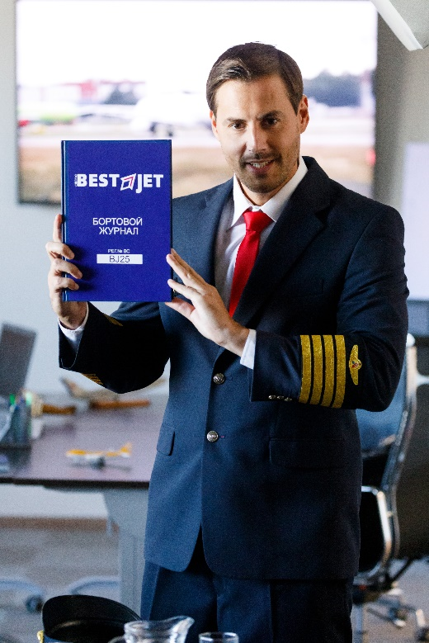
«Мою героиню тоже зовут Аня. Она очень добрая, легкая, воздушная и, на первый взгляд, кажется такой маленькой и беззащитной! Но поверьте – она может дать отпор и поставить человека на место! В какой-то момент на ее хрупкие плечи падает столько испытаний, что она полностью забывает о себе, стараясь помочь всем вокруг. Мы очень часто не замечаем в жизни, что нам нужна помощь, говорим себе: я все смогу сама, у меня все получится, я разберусь, сами того не понимая, что нам нужна помощь со стороны. Это фильм о красоте души, а название отсылает к свадебному платью героини, которое она выбирает себе необычного небесно-голубого цвета».

Екатерина Брындина, художник по костюмам:
«Костюм для кино - очень выразительная составляющая, он помогает актеру играть и настраиваться на персонажа. Меняется цвет – и актер на подсознательном уровне, как и всякий человек, уже и чувствует себя по-другому. В проекте фигурируют две специально «созданные» авиакомпании: ОТЧИЗНА и BEST JET. На трех главных героев, актеров эпизодов и массовку мы брали на прокат настоящие костюмы пилотов и стюардесс, включая фуражки и пилотки. Костюмы синие, мы только изменили цвет галстуков для мужчин и шейных платочков для женщин - у нас они красные. Всё, как в жизни: бывает, у стюардесс даже разных авиакомпаний костюмы одинаковые, но шейные платки обязательно отличаются. По нашивкам на рукавах можно определить должность – первый пилот, второй пилот и т.д. Сколько актеров массовых сцен в данный съемочный день занято – столько костюмов мы и брали, каждый раз по-разному. А один зеленый костюм стюардессы для героини Юлии Чеботниковой - Риты - был придуман и сшит специально для проекта! Художник-постановщик дал нам необходимую цветовую гамму, и мы в этой гамме создали костюм».

«КРАСОТА НЕБЕСНАЯ»: премьера 23 апреля в 19.00
на Dомашнем!

Производство: Амедиа Продакшн
Количество серий: 4
Хронометраж серии: 50 минут
Продюсеры: Марина Хрипунова, Ирина Босова, Наталия Клибанова, Олег Кириченко
Режиссер-постановщик: Влад Николаев
Оператор-постановщик: Александр Щурок
Исполнительные продюсеры: Ирина Конаныкина, Леонид Меламуд
Автор сценария: Марина Лацис
Художник-постановщик: Герман Зарянкин
Художник по костюмам: Екатерина Брындина
Художник по гриму: Салта Кесикбаева
Композитор: Алексей Артишевский
В ролях: Анна Немченко, Артем Карасев, Анна Чепенко, Сергей Ланбамин, Дарья Фекленко, Юлия Чеботникова, Рэй Буртяк, Марина Куделинская, Марина Гайзидорская, Сергей Габриэлян, Сергей Габриэлян-мл., Александра Корней и другие.

